Куда обращаться и как отстаивать свои права, если товар оказался некачественным
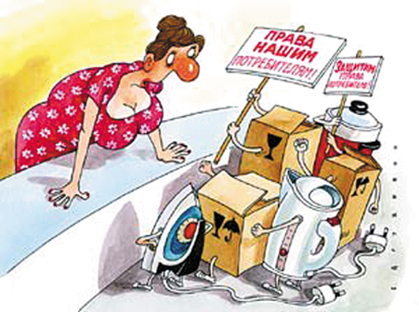

Многие потребители сталкиваются с тем, что приобретённая вещь оказывается некачественной.
Куда обращаться и как отстаивать свои права в этом случае, кому предъявлять претензии?
1. Покупатель имеет право вернуть некачественный товар по своему выбору — продавцу, изготовителю, импортёру или уполномоченной организации.
2. Потребитель имеет право выбрать требование, которое он будет предъявлять к продавцу (уполномоченной организации, изготовителю) - замены, возврата денег, соразмерного уменьшения покупной цены, безвозмездном ремонте.
3. Если возникает спор о причине возникновения недостатков товара, то закон «О защите прав потребителей» возлагает обязанность провести экспертизу качества товара (проверку качества товара) в период гарантийного срока на продавца, по его истечении – на потребителя. Срок проведения экспертизы зависит от заявленных Вами требований и, в соответствии с п. 5 ст. 18 Закона, равен сроку рассмотрения заявленного требования (возврат или обмен товара). Правда, в некоторых случаях, в том числе с обувью, сотовыми телефонами, мебелью и в ряде других, результаты такой экспертизы могут не подтвердить, что товар был некачественный, так как некоторые недобросовестные продавцы давно наладили контакты с так называемыми независимыми экспертными организациями, которые штампуют свои заключения исключительно в их пользу. Если Вы получаете на руки заключение подобной «экспертизы», где говориться, что это покупатель неправильно носил обувь или неверно эксплуатировал сотовый телефон, то не стоит сразу расстраиваться.
Вы вправе провести самостоятельно независимую экспертизу в той организации, которой доверяете и у которой нет тесных связей с продавцом. Если результаты повторной экспертизы установят наличие производственного брака, то как показывает практика у потребителя есть серьезные шансы выиграть данное дело в суде. Суды у нас больше склоняются на сторону потребителей и не очень жалуют недобросовестных продавцов. Кроме того, продавец обязан компенсировать расходы потребителя на проведение экспертизы.
Однако, пускать дело на самотёк непосредственно во время проведения экспертизы экспертной организацией сотрудничающей с продавцом не стоит. Закон предоставляет потребителю право присутствовать при её проведении (п. 5 ст. 18 Закона). Воспользуйтесь этой возможностью, указав об этом в претензии. Тогда вряд ли прочитаете в заключении, что в Вашем мобильнике жили насекомые или что таковой уже вскрывался посторонними предметами. Более того, можно взять с собой на проведение экспертизы своего представителя — специалиста, который может лучше Вас разобраться в ситуации и будет своеобразным страховщиком от того, чтобы у эксперта не появился соблазн написать необоснованное заключение.

